PENGEMBANGAN MODUL MATA KULIAH STRUKTUR KAYU MATERI SAMBUNGAN KAYU BERBASIS PjBL

M. Agphin Ramadhan¹⁾, Santoso Sri Handoyo²⁾, dan Wildan Satria Kinasih Gusti³⁾
^{1, 2, 3)}Pendidikan Teknik Bangunan, Universitas Negeri Jakarta
e-mail: agphin@unj.ac.id¹⁾, santoso_handoyo@unj.ac.id²⁾, wildansatria71@gmail.com³⁾

ABSTRAK
Penelitian ini bertujuan untuk mengembangkan bahan ajar modul pada mata kuliah struktur kayu materi sambungan kayu berbasis Project Based Learning, dengan menggunakan metode Penelitian dan Pengembangan (R&D) menggunakan model 4D yang dikembangkan oleh Thiagarajan, adapun tahapan dari model tersebut mulai dari (1) Define, (2) Design, (3) Develop, dan (4) Disseminate. Penelitian ini menggunakan kuesioner untuk mengumpulkan data analisis kebutuhan, kelayakan produk oleh validator ahli materi dan ahli media, dan penilaian produk oleh mahasiswa sebagai pengguna. Waktu pelaksanaan penelitian dilakukan mulai dari bulan Januari - Agustus 2021. Hasil dari pengembangan produk adalah bahan ajar modul. Hasil validasi dari ahli media dengan nilai validasi sebesar 76,50 (skala 100) menyatakan modul dapat digunakan dengan kriteria validasi layak. Hasil validasi dari ahli materi menyatakan modul dapat digunakan dengan revisi dengan nilai validasi 70,90 (skala 100) kriteria validasi layak. Pada penilaian produk oleh mahasiswa didapatkan hasil rata-rata skor sebesar 4,32 (skala 5) dengan kategori sangat baik dan hasil data uji coba terbatas mendapatkan peningkatan nilai rata – rata, yaitu nilai pre-test 49,00 (skala 100) dan post-test 78,00 (skala 100). Penilaian yang diberikan cenderung konsisten sehingga validitasnya dapat dipertanggungjawabkan dan bahan ajar modul layak digunakan.

Kata Kunci: Pengembangan Bahan Ajar, Modul, Sambungan Kayu, Project Based

ABSTRACT
This research aims to develop teaching material modules in the course of wood structure of wood connection materials based on Project Based Learning, using research and development methods (R&D) using 4D models developed by Thiagarajan, as for the stages of the model ranging from (1) Define, (2) Design, (3) Develop, and (4) Disseminate. The study used questionnaires to collect data on needs analysis, product feasibility by material expert validators and media experts, and product assessments by students as users. The time of the research was conducted from January to August 2021. The result of product development is module teaching materials. Validation results from media experts with a validation value of 76.50 (scale 100) state that modules can be used with appropriate validation criteria. Validation results from material experts state the module can be used with revisions with a validation value of 70.90 (scale 100) worthy validation criteria. In the assessment of products by students obtained an average score of 4.32 (scale 5) with a very good category and limited trial data results get an increase in average score, namely pre-test score of 49.00 (scale 100) and post-test 78.00 (scale 100). The assessments given tend to be consistent so that the validity can be accounted for and the module teaching materials are worth using.

Keywords: Teaching Materials Development, Modules, Wood Connections, Project Based Learning

Pendahuluan
P
ada era globalisasi ini penggunaan kayu masih sangat diperlukan seiring bertambahnya jumlah penduduk, kemajuan teknologi, dan industri. Penggunaan kayu terutama dalam bidang konstruksi mampu bersaing dengan bahan-bahan lainnya, misalnya dalam pembangunan sebuah rumah, kayu dapat digunakan sebagai bahan dalam pembuatan pintu, jendela, kuda-kuda, dan sebagainya. Kayu juga dapat digunakan sebagai bahan dasar pembuatan furnitur rumah. Kayu memiliki kelebihan yang tidak dimiliki oleh bahan lainnya yaitu sebagai isolator panas yang baik dan mudah dibentuk [1]. Dibalik kelebihan tersebut, penggunaan kayu memiliki kendala akibat jumlah pemesanan yang semakin bertambah setiap tahunnya. Sebagai contoh, pada tahun 2016 jumlah produksi kayu bulat di Indonesia adalah sebesar 42,25 juta $m^{3}$ [2], pada tahun 2017 jumlah produksi kayu bulat di Indonesia sebesar 49,13 juta $m^{3}$ (Subdirektorat Statistik Kehutanan, 2018), dan pada tahun 2018 jumlah produksi kayu bulat di Indonesia sebesar 55,52 juta $m^{3}$ [2]. Hal tersebut berkaitan dengan jumlah permintaan kayu dari industri konstruksi yang kian meningkat (Forum Komunikasi Hutan dan Kehutanan Indonesia, 2018). Dengan meningkatnya jumlah permintaan kayu pada industri konstruksi memiliki prospek atau value yang menjanjikan dan tinggi. Dibalik itu semua, terdapat tantangan yang sedang dihadapi oleh industri konstruksi apabila produksi kayu mengalami peningkatan adalah bagaimana cara memanfaatkan kayu dengan sebaik-baiknya untuk menghasilkan produk [3]. Produk kayu tersebut pada industri konstruksi dapat diolah menjadi perabot maupun komponen kayu yang dapat meningkatkan pasar industri konstruksi seperti bahan baku lainnya. Untuk menghasilkan produk kayu yang berkualitas harus mempelajari ilmu dasar struktur kayu.
Struktur Kayu merupakan salah satu mata kuliah yang berada dalam kurikulum teknik sipil maupun vokasional. Salah satu materi dalam pembelajaran struktur kayu yang digunakan dalam industri konstruksi adalah sambungan kayu. Sambungan kayu merupakan materi yang dipelajari pada mata kuliah struktur kayu S1 Pendidikan Teknik Bangunan Universitas Negeri Jakarta (Program Studi Pendidikan Teknik Bangunan, 2018). Materi yang dipelajari pada sambungan kayu, antara lain analisis sambungan paku, analisis sambungan baut, analisis sambungan pasak, dan analisis sambungan gigi. Berdasarkan silabus untuk mata kuliah struktur kayu Program Studi S1 Pendidikan Teknik Sipil Universitas Pendidikan Indonesia, sambungan kayu juga termasuk ke dalam materi yang dipelajari (Program Studi Pendidikan Teknik Sipil, 2010). Kemudian berdasarkan kurikulum di Teknik Sipil Universitas Gadjah Mada, materi sambungan kayu berada pada mata kuliah struktur kayu dan bambu di Program Studi S1 Teknik Sipil Universitas Gadjah Mada (Sipil, 2017).
Pada mata kuliah struktur kayu, sambungan kayu termasuk ke dalam salah satu materi yang terdapat pada capaian pembelajaran mata kuliah (CPMK) struktur kayu. Jika dilihat dari nilai yang didapatkan pada semester 112, tahun ajaran 2019/2020, mata kuliah struktur kayu Program Studi Pendidikan Teknik Bangunan Universitas Negeri Jakarta pada materi sambungan kayu mendapatkan rata-rata nilai sebesar 64,03. Jika dilihat dari hasil pembelajaran materi teori pengenalan kayu mendapatkan rata-rata nilai sebesar 79,06. Apabila dilihat melalui hasil pembelajaran di atas materi sambungan kayu masih menghasilkan nilai di bawah materi lainnya.
Penurunan hasil pembelajaran materi sambungan kayu seharusnya diperbaiki dengan menerapkan penunjang pembelajaran dengan memanfaatkan perkembangan teknologi untuk memotivasi semangat belajar peserta didik [4]. Pperkembangan teknologi seharusnya mampu memberikan kemudahan bagi semua pengguna untuk belajar secara mandiri, baik secara tertulis, seperti e-book ataupun secara tidak tertulis, seperti video, podcast, radio [5]. Di dunia maya dapat ditemukan berbagai jenis bahan belajar seperti aplikasi yang dapat membantu untuk membuat bahan belajar semakin menarik dan berkembang [6]. Dengan perkembangan teknologi seperti saat ini, pendidikan diharapkan selaras dengan perkembangan teknologi [7]. Salah satu perkembangan teknologi pada bidang pendidikan adalah penggunaan bahan ajar dalam proses pembelajaran. Bahan ajar merupakan bahan atau materi pembelajaran yang digunakan oleh pendidik dan peserta didik yang berguna membantu proses pembelajaran yang menggunakan produk cetak, audiovisual, dan teknologi terpadu [8]. Menurut [9] bahan ajar bersifat mandiri, dengan menjelaskan tujuan yang ingin dicapai, memotivasi, memberi latihan, menyediakan rangkuman, dan berorientasi kepada peserta didik secara individual.
Pada mata kuliah struktur kayu di Program Studi Pendidikan Teknik Bangunan Universitas Negeri Jakarta pengembangan bahan ajar modul belum dilakukan. Modul menurut [6] merupakan salah satu bentuk media cetak yang berisi satu unit pembelajaran dengan berbagai komponen sehingga peserta didik menjadi mandiri dan dapat mengevaluasi hasil pembelajaran sehingga dapat menentukan pembelajaran selanjutnya. Penggunaan modul dalam proses pembelajaran tidak hanya terkait pada aktivitas pengajar, melainkan peserta didik ikut aktif terlibat dalam proses pembelajaran [10]. Modul efisien digunakan sebagai bahan ajar dalam proses kegiatan belajar karena mudah digunakan dan menarik peserta didik dalam proses pembelajaran yang berlangsung [11]. Selain itu, proses pembelajaran pada mata kuliah struktur kayu, peserta didik kurang aktif secara langsung dalam proses pembelajaran. Hal tersebut menunjukkan perlunya suatu model pembelajaran yang berpusat pada peserta didik, dimana peserta didik diharuskan aktif berinteraksi atau sharing dengan teman dan pengajar. Salah satu model pembelajaran yang mampu mengatasi hal tersebut adalah model pembelajaran Project Based Learning [12] . Model pembelajaran Project Based Learning adalah suatu model pembelajaran yang berpusat pada proses, dengan waktu relatif berjangka, dengan fokus pada suatu masalah. Berdasarkan beberapa alasan di atas, sehingga pengembangan bahan ajar berbasis modul dengan model pembelajaran Project Based Learning diharapkan menjadi salah satu solusi untuk menyelesaikan masalah tersebut [13].
Berdasarkan hasil analisis pendahuluan yang melibatkan mahasiswa Program Studi Pendidikan Teknik Bangunan angkatan 2019 dengan total responden sebesar 39 mahasiswa menyatakan bahwa sebanyak 39 mahasiswa (100%) memilih perlu dikembangkan bahan ajar pada mata kuliah struktur kayu khususnya materi sambungan kayu. Kemudian sebanyak 27 mahasiswa (69,2%) pernah menggunakan bahan ajar modul dan sebanyak 25 mahasiswa (71,4%) menyatakan setuju dan 10 mahasiswa (28,6%) menyatakan sangat setuju apabila bahan ajar modul diterapkan pada mata kuliah struktur kayu khususnya materi sambungan kayu. Maka dari hasil analisa pendahuluan dapat disimpulkan bahwa perlu dikembangkan bahan ajar berbasis modul pada mata kuliah struktur kayu khususnya materi sambungan kayu.
Berdasarkan beberapa alasan di atas seperti, peningkatan pengetahuan dalam produksi kayu, rendahnya hasil pembelajaran, belum dikembangkan bahan ajar modul, dan hasil analisis pendahuluan yang sudah dilakukan, maka perlu dikembangkannya bahan ajar modul pada mata kuliah struktur kayu. Pengembangan modul dipilih karena modul mempunyai sifat yang dapat dipelajari secara mandiri, fleksibilitas dalam penggunaannya, dan dapat diakses di mana dan kapan saja. Pengembangan modul struktur kayu diharapkan dapat membantu peserta didik belajar secara mandiri dan membantu pengajar dalam mengelola dan merencanakan pembelajaran secara sistematis, dalam hal penyampaian materi, pemberian tugas, dan melakukan evaluasi.
Berdasarkan penelitian yang telah dilakukan perbedaan penelitian sebelumnya adalah pada pengembangan modul, rata-rata hanya berisi 1 bab pembahasan materi sedangkan pada pengembangan bahan ajar modul struktur kayu materi sambungan kayu berbasis Project Based Learning, terdapat 4 bab materi dimana setiap bab terdiri minimal 2 sub-bab dan terdapat Project pada setiap bab yang harus dituntaskan oleh peserta didik dengan tenggat pengumpulan sesuai dengan mempelajari materi masing-masing bab.
Berdasarkan uraian latar belakang di atas, maka perlu diadakan penelitian skripsi dengan judul “Pengembangan Modul Mata Kuliah Struktur Kayu Materi Sambungan Kayu Berbasis Project Based Learning (Studi Pada Prodi S1 Pendidikan Teknik Bangunan, Fakultas Teknik, Universitas Negeri Jakarta).” Penelitian pengembangan bahan ajar modul diharapkan memudahkan mahasiswa dalam proses pembelajaran dan tercapainya hasil pembelajaran yang maksimal. Selain itu, penelitian ini diharapkan memudahkan dosen dalam mengajar agar lebih tersusun secara sistematis, efisien, dan melakukan evaluasi serta membantu pembelajaran secara mandiri di Program Studi Pendidikan Teknik Bangunan Universitas Negeri Jakarta.

Metode Penelitian
Penelitian ini menggunakan metode pengembangan Research and Development (R&D). Penelitian R&D merupakan suatu metode penelitian dalam mengembangkan produk tertentu dan menguji keefektivan dari produk tersebut. [14] R&D bukan untuk menguji teori tetapi bertujuan untuk mengatasi masalah pendidikan, meningkatkan efektivitas Proses Belajar Mengajar (PBM) di kelas/laboratorium. Model pembelajaran yang digunakan dalam pengembangan bahan ajar modul sambungan kayu adalah model Thiagarajan (4D), dengan langkah-langkah tahapan 4D sebagai berikut: (1) Define (Tahap Pendefinisian), merupakan tahapan dalam mencari dan menggali latar belakang masalah. Tahap ini berisi kegiatan untuk menetapkan produk apa yang akan dikembangkan, beserta spesifikasinya dan alasan pengembangan produk; (2) Design (Perancangan), merupakan tahapan yang bertujuan untuk membuat desain konseptual suatu produk yang telah ditentukan; (3) Development (Pengembangan), adalah lanjutan tahapan yang meliputi pembuatan desain menjadi sebuah produk dan menguji validitas produk secara berulang sampai dihasilkan produk sesuai dengan spesifikasi yang ditetapkan; (4) Dissemination (diseminasi), merupakan tahap terakhir yang berisi kegiatan menyebarluaskan produk yang telah teruji untuk dimanfaatkan orang lain.
Penggunaan teknik pengumpulan data bertujuan untuk memperoleh data atau informasi dengan menggunakan metode yang sesuai dan bantuan dari instrumen penelitian [15]. Penelitian pengembangan modul struktur kayu kompetensi sambungan kayu menggunakan dua metode pengumpulan data, yaitu observasi dan penyebaran angket. Observasi dilakukan untuk mengidentifikasi potensi masalah pada mata kuliah struktur kayu sehingga diperlukannya suatu pengembangan bahan ajar, sedangkan penyebaran angket diperlukan untuk melakukan analisis kebutuhan, uji kelayakan modul oleh ahli materi dan ahli media, serta penilaian pengguna.

Hasil Penelitian Dan Pembahasan
Hasil dari penelitian pada pengembangan bahan ajar ini adalah modul berbasis Project Based Learning. Penelitian ini bertujuan untuk mengembangkan bahan ajar modul sambungan kayu sebagai bahan ajar yang digunakan pada mata kuliah struktur kayu. Berikut adalah hasil pengembangan bahan ajar modul yang disajikan pada Gambar 1.
Tabel I
Hasil Uji Validasi Materi
No. | Indikator Penilaian | Skor Maksimum | Perolehan Skor dari Ahli | Rata-Rata | Kategori
1 | Aspek Pendahuluan | 20 | 16 | 80 | Layak
2 | Aspek Isi | 50 | 34 | 68 | Layak
3 | Aspek Evaluasi | 30 | 21 | 70 | Layak
4 | Aspek Penutup | 10 | 7 | 70 | Layak
Total |  | 110 | 78 | 70.90 | Layak
Sumber : Data Penelitian 2021

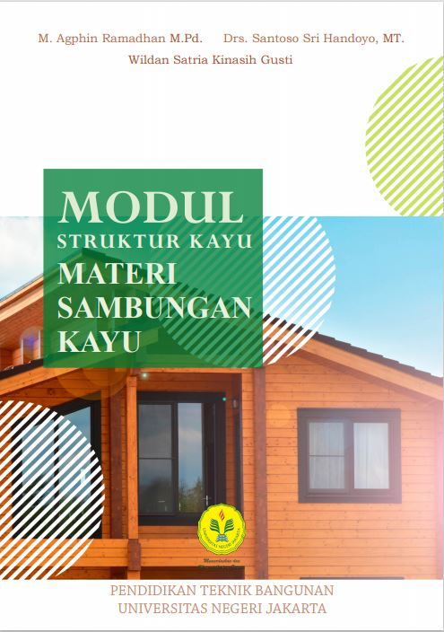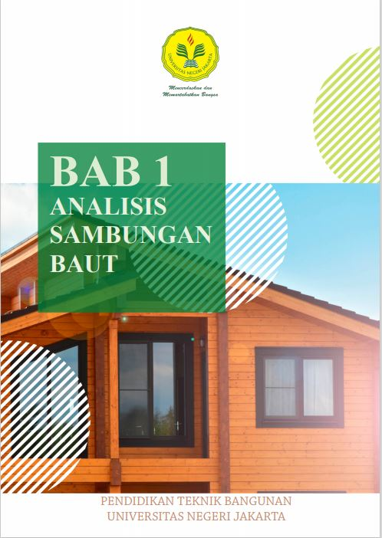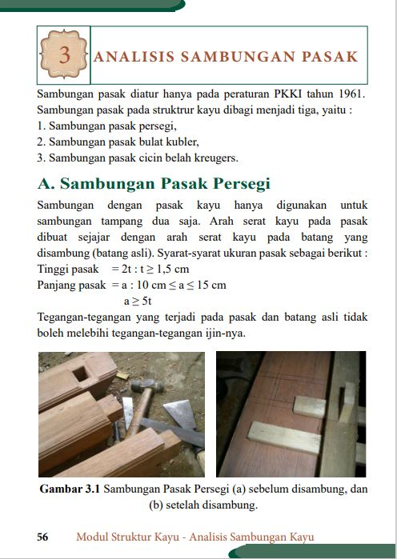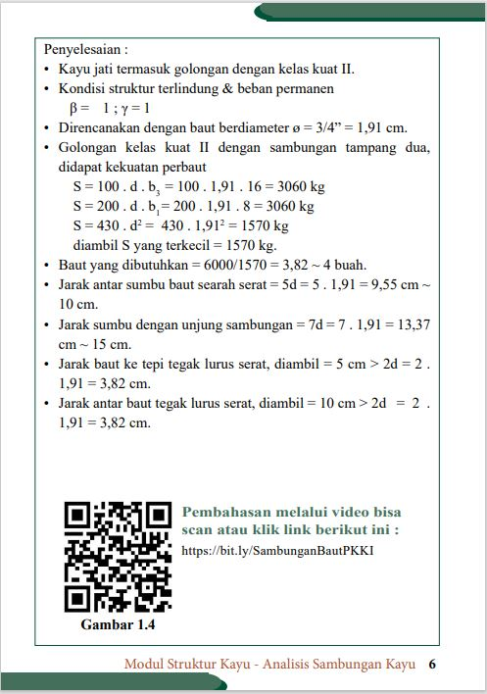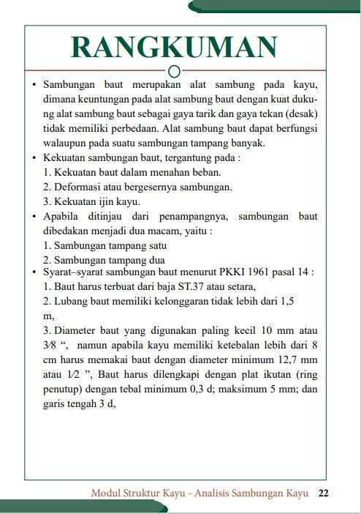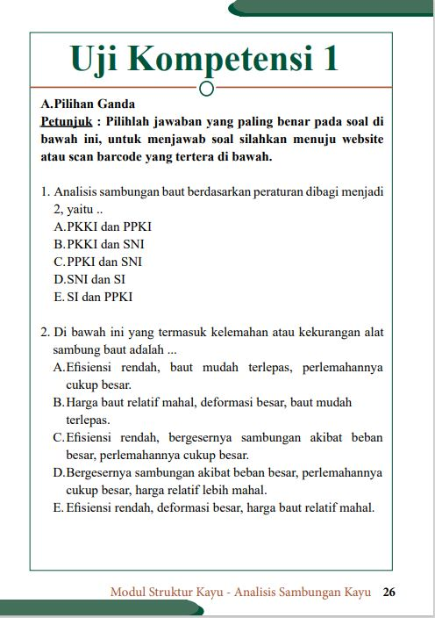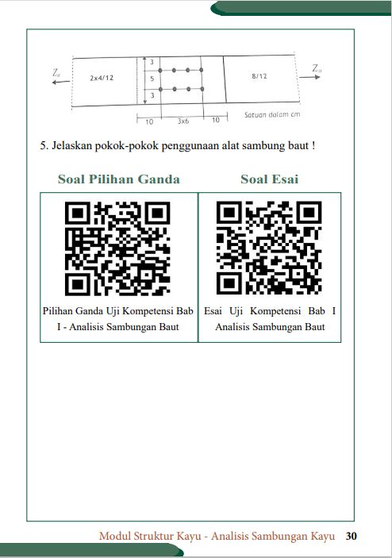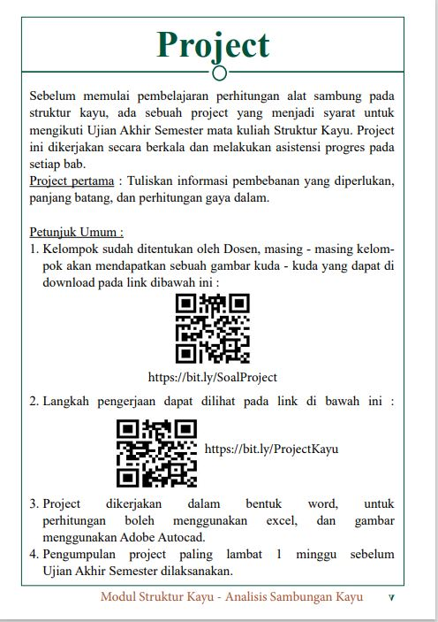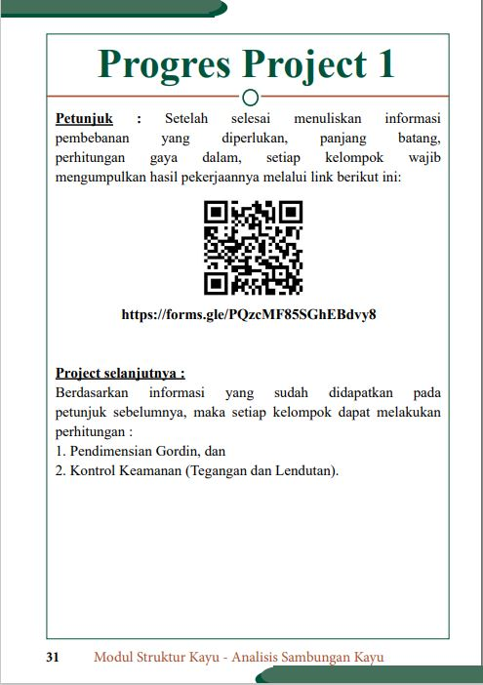

Gambar 1. Tampilan Modul Sambungan Kayu

Validasi Ahli Materi
Ahli materi pada penelitian ini, yaitu Bapak Dr. Arief Syaefudin, M.Pd. yang merupakan dosen pengampu mata kuliah Struktur Kayu di Program Studi D3 Teknik Sipil, Universitas Negeri Jakarta. Saran dan komentar yang diberikan terkait materi pada bahan ajar modul sambungan kayu yang dikembangkan adalah:
- Terminologi mengenai sambungan baut, sambungan paku, sambungan pasak tidak lengkap/jelas.
- Masih ada Topik dan contoh soal yang tidak sinkron.
- Masih ada Topik dan deskripsi yang tidak sinkron.
Berikut merupakan data hasil validasi bahan ajar modul sambungan kayu oleh ahli materi:
Berdasarkan hasil validasi bahan ajar modul sambungan kayu oleh ahli materi dapat disimpulkan bahwa bahan ajar modul sambungan kayu memiliki nilai rata-rata sebesar 70,90 yang menunjukkan bahwa modul yang dikembangankan masuk ke dalam kategori layak.

Validasi Ahli Media
Ahli media pada penelitian ini adalah Bapak Dr. Cepi Riyana, M.Pd. yang merupakan dosen di Program Studi Teknologi Pendidikan, Universitas Pendidikan Indonesia. Saran dan komentar yang diberikan terkait media pada bahan ajar modul sambungan kayu yang dikembangkan, diantaranya:
- Cover dibuat lebih menarik, dengan skema warna dan objek yang eye catching.
- Header Font baiknya dengan jenis Font yang berbeda, agar menarik.
- Hindari image tulisan yang menyebabkan pixel pecah, tidak jelas keterbacaannya.
- Layout yang lebih menarik lagi.
- Perbanyak visual gambar/diagram/foto, dll.
Berikut merupakan data hasil validasi bahan ajar modul sambungan kayu oleh ahli media:
Berdasarkan hasil validasi bahan ajar modul sambungan kayu oleh ahli media dapat disimpulkan bahwa bahan ajar modul sambungan kayu memiliki nilai rata-rata sebesar 76,5 yang menunjukkan bahwa modul yang dikembangankan masuk ke dalam kategori layak.
Tabel II
Hasil Uji Validasi Media
No. | Indikator Penilaian | Skor Maksimum | Perolehan Skor dari Ahli | Rata-Rata | Kategori
1 | Aspek Tampilan Desain | 15 | 11 | 73,33 | Layak
2 | Aspek Kemudahan | 30 | 24 | 80 | Layak
3 | Aspek Pemanfaatan | 25 | 19 | 76 | Layak
4 | Aspek Konsistensi dan Format | 25 | 19 | 76 | Layak
5 | Aspek Kegrafikan | 20 | 15 | 75 | Layak
Total |  | 115 | 88 | 76,5 | Layak
Sumber : Data Penelitian 2021

Uji Coba Terbatas
Peneliti melakukan uji coba terbatas dengan responden sebanyak 10 orang mahasiswa Program Studi Pendidikan Teknik Bangunan, Universitas Negeri Jakarta tahun ajaran 2019/2020 yang telah menempuh mata kuliah struktur kayu khususnya materi sambungan kayu dengan memberikan link pre-test dan post-test yang menuju Google Form. Uji coba ini berguna untuk mengetahui keefektivitasan bahan ajar yang sudah dikembangkan berdasarkan penilaian penggunaan bahan ajar oleh mahasiswa.
Berdasarkan tabel di atas, perolehan rata-rata nilai untuk pre-test sebesar 49,0 dan nilai post-test sebesar 78,0. Dapat disimpulkan bahwa terjadi peningkatan nilai sebesar 29,0 pada nilai yang dihasilkan pada uji coba tersebut.
Tabel III
Tabel Uji Coba Terbatas
No. | Nama | NIM | Nilai  Pre-Test | Nilai  Post-Test
1 | Nadya Zainul Umayah | 1503619076 | 60 | 90
2 | Adisty Anggrayani | 1503619077 | 30 | 60
3 | Erlangga Wahyu Prataman | 1503619045 | 50 | 90
4 | Pragita Hardanti | 1503619075 | 50 | 80
5 | M. Malik Fajar | 1503619021 | 70 | 90
6 | Fajrina Aulia | 1503619074 | 40 | 80
7 | Telmatherina Alifa Paradise | 1503619039 | 30 | 50
8 | Nur Afifah | 1503619078 | 40 | 70
9 | Sunita | 1503619013 | 60 | 90
10 | Tasya Tesea Dewi | 1503619031 | 60 | 80
Rata-rata |  |  | 49,0 | 78,0
Sumber : Data Penelitian 2021

Hasil Penilaian Pengguna
Setelah responden mengerjakan soal pre-test dan post-test, responden juga diberikan instrumen penilaian bahan ajar modul sambungan kayu yang memiliki total 20 pernyataan yang harus diisi terkait bahan ajar modul sambungan kayu. Pemberian instrumen ini disebarkan menggunakan link yang menuju Google Form. Total pernyataan tersebut dibagi menjadi empat indikator penilaian, yaitu tampilan bahan ajar, penggunaan bahan ajar, Isi bahan ajar, evaluasi bahan ajar.
Tabel IV
Hasil Penilaian Pengguna
No. | Indikator Penilaian | X | Kategori
- Tampilan Bahan Ajar
1 | Desain tampilan cover modul menarik minat pembaca | 4,3 | Sangat Baik
2 | Desain tampilan isi modul keseluruhan menarik minat pembaca | 4,3 | Sangat Baik
3 | Penggunaan warna pada isi modul sudah sesuai sehingga nyaman untuk dibaca | 4,2 | Baik
4 | Penggunaan jenis font sudah sesuai sehingga nyaman untuk dibaca | 4,2 | Baik
5 | Penggunaan ukuran font sudah sesuai sehingga nyaman untuk dibaca | 4,1 | Baik
- Penggunaan Bahan Ajar
6 | Petunjuk penggunaan e-module memudahkan pembaca | 4,3 | Sangat Baik
7 | Hyperlink pada isi e-module sudah sesuai dan mudah digunakan | 4,6 | Sangat Baik
8 | Hyperlink pada isi e-module membantu dalam penggunaan e-module | 4,7 | Sangat Baik
9 | Tombol navigasi sudah sesuai dan mudah digunakan | 4,1 | Baik
10 | Tombol navigasi membantu dalam penggunaan e-module | 4,3 | Sangat Baik
- Isi Bahan Ajar
11 | Gambar/ilustrasi/tabel terlihat dengan jelas | 4,3 | Sangat Baik
12 | Materi-materi yang disajikan sudah jelas | 4,3 | Sangat Baik
13 | QR code video membantu dalam memahami materi | 4,6 | Sangat Baik
14 | Rangkuman yang disajikan sudah sesuai dengan inti materi | 4,3 | Sangat Baik
15 | Penggunaan bahasa pada e-module mudah dipahami | 4,4 | Sangat Baik
- Evaluasi Pembelajaran
16 | Kejelasan petunjuk pengerjaan soal | 4,6 | Sangat Baik
17 | Runtutan soal yang disajikan | 4,6 | Sangat Baik
18 | Tingkat kesulitan soal | 3,8 | Baik
19 | Kesesuaian latihan/tes dengan capaian pembelajaran | 4,2 | Sangat Baik
20 | Ketepatan pemberian feedback atas jawaban pengguna | 4,2 | Sangat Baik
Rata-rata |  | 4,32 | Sangat Baik
Sumber : Data Penelitian 2021

Berdasarkan hasil di atas, perolehan nilai rata-rata nilai untuk penilaian penggunaan (peserta uji coba terbatas) mendapatkan hasil 4,32 yang termasuk ke dalam kategori sangat baik.

Kesimpulan
Penelitian pengembangan bahan ajar modul mata kuliah struktur kayu materi sambungan kayu pada Program Studi Pendidikan Teknik Bangunan, Universitas Negeri Jakarta dengan metode pengembangan model 4D yang melalui empat tahapan, yaitu Define (Pendefinisian), Design (Perancangan), Develop (Pengembangan), dan Disseminate (Diseminasi). Penelitian pengembangan ini menghasilkan bahan ajar modul sambungan kayu yang terdiri dari empat bab, yaitu analisis sambungan baut, analisis sambungan paku, analisis sambungan pasak, dan analisis sambungan gigi. Bahan ajar dibuat menggunakan dua software utama, yaitu Adobe Indesign dan VideoScribe. Berdasarkan hasil penelitian didapatkan data yang disimpulkan bahwa menurut data validasi ahli materi layak digunakan dengan nilai rata-rata sebesar 70,90 (skala 100), kemudian menurut data validasi ahli media layak digunakan dengan nilai rata-rata sebesar 76,50 (skala 100). Selain hasil data validasi ahli materi dan media, menurut hasil data uji coba terbatas dapat disimpulkan bahwa bahan ajar modul sambungan kayu dirasa mampu untuk meningkatkan hasil belajar mahasiswa pada materi sambungan kayu dengan meningkatnya nilai pre-test 49,00 (skala 100) dan post-test 78,00 (skala 100) dan pada penilaian produk oleh mahasiswa didapatkan hasil rata-rata skor sebesar 4,32 (skala 5) dengan kategori sangat baik.

Daftar Pustaka
- Gunawan, Y., & Harjanti, D. (2013). PENGELOLAAN DAN PENGEMBANGAN USAHA PENGOLAHAN KAYU PADA CV. KARYA JAYA NUSANTARA DI SURABAYA. AGORA, 1(1).
- Subdirektorat Statistik Kehutanan. (2019). Statistik produksi kehutanan 2018. (Subdirektorat Statistik Kehutanan, Ed.). Jakarta: Badan Pusat Statistik.
- Supriyanto, A. K. (2019). PENGOLAHAN LIMBAH PRODUKSI MEBEL KAYU SEBAGAI PRODUK INOVATIF DI DESA MANGGUNG KECAMATAN NGEMPLAK KABUPATEN BOYOLALI.
- Tafonao, T. (2018). Peranan Media Pembelajaran Dalam Meningkatkan Minat Belajar Mahasiswa. Jurnal Komunikasi Pendidikan, 2(2), 103–114. https://doi.org/10.32585/jkp.v2i2.113
- Ahmad, A. (2012). PERKEMBANGAN TEKNOLOGI KOMUNIKASI DAN INFORMASI: AKAR REVOLUSI DAN BERBAGAI STANDARNYA. Dakwah Tabligh, 13, 137–149.
- Kuswanto, J., & Radiansah, F. (2018). Media Pembelajaran Berbasis Android Pada Mata Pelajaran Sistem Operasi Jaringan Kelas XI. Jurnal Media Infotama Vol.14, 14(01), 15–20.
- Budiman, H. (2017). Peran Teknologi Informasi Dan Komunikasi Dalam Pendidikan. Al-Tadzkiyyah: Jurnal Pendidikan Islam, 8(1), 31–43. https://doi.org/10.24042/atjpi.v8i1.2095
- Cahyadi, R. A. H. (2019). Pengembangan Bahan Ajar Berbasis Addie Model. Halaqa: Islamic Education Journal, 3(1), 35–43. https://doi.org/10.21070/halaqa.v3i1.2124
- Octaviani, S. (2017). Pengembangan Bahan Ajar Tematik Dalam Implementasi Kurikulum 2013 Kelas 1 Sekolah Dasar. EduHumaniora | Jurnal Pendidikan Dasar, 9(2), 93–98. https://doi.org/10.17509/eh.v9i2.7039
- Poerwanti Hadi Pratiwi, Nur Hidayah, dan A. M. (2017). Pengembangan Modul Mata Kuliah Penilaian Pembelajaran Sosiologi Berorientasi Hots. Jurnal Cakrawala Pendidikan, (2), 201–209.
- Utami, T. N., Jatmiko, A., & Suherman, S. (2018). Pengembangan Modul Matematika dengan Pendekatan Science, Technology, Engineering, And Mathematics (STEM) pada Materi Segiempat. Desimal: Jurnal Matematika, 1(2), 165. https://doi.org/10.24042/djm.v1i2.2388
- Nurfitriyanti, M. (2016). MODEL PEMBELAJARAN PROJECT BASED LEARNING TERHADAP KEMAMPUAN PEMECAHAN MASALAH MATEMATIKA. Jurnal Formatif 6(2), 149–160.
- Mulyatiningsih, E. (2011). Riset Terapan Bidang Pendidikan dan Teknik. (Apri Nuryanto, Ed.) (1st ed.). Yogyakarta: UNY Press.

